รายงานการปฏิบัติราชการประจำเดือน
ประจำปีงบประมาณ พ.ศ. 2568
สถานีตำรวจภูธรบ้านหนองเม็ก

งานสืบสวน
เดือนตุลาคม 2567
1.ยิงปืนปากกาแล้วบันทึกภาพรูป/วิดีโอ ลงสู่สาธารณะ
วันนี้ ( 10 ต.ค.67 ) เวลาประมาณ 10.00 น. พ.ต.ท.อาทิตย์ คำยุธา สว.สภ.บ้านหนองเม็ก พร้อมเจ้าหน้าที่สืบสวน ในสังกัด ร่วมกันจับกุมวัยรุ่น ยิงปืนปากกาแล้วบันทึกภาพ/วิดีโอ เผยแพร่ลงใน Facebook เมื่อวันที่ 8 ต.ค.67 ทำให้ประชาชนที่อยู่บริเวณใกล้เคียงหวาดกลัว จึงได้ร่วมกันจับกุมตัว แจ้งข้อกล่าวหา แจ้งสิทธิ์ ส่งพนักงานสอบสวน เพื่อดำเนินคดีตามกฎหมายต่อไป
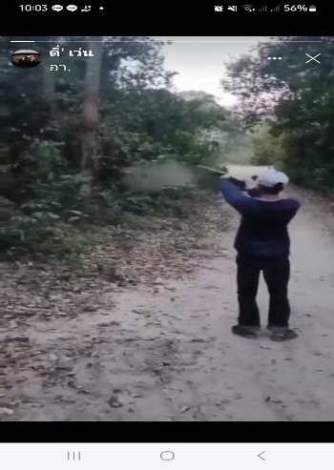
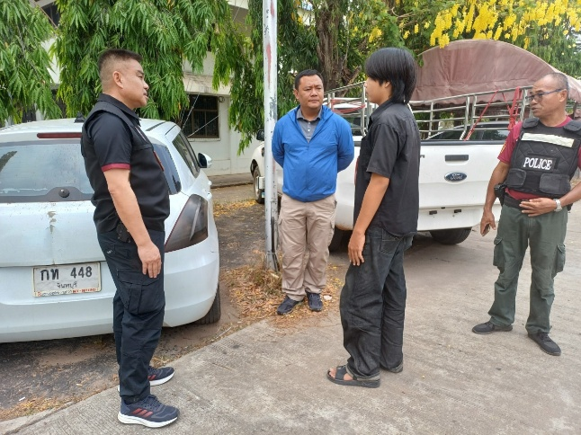

2.ขยายผลต่อจากเดิม
วันนี้( 10 ต.ค. 2567) เวลาประมาณ 13.30 น. ขยายผลต่อจากเมื่อเช้า พ.ต.ท.อาทิตย์ คำยุธา สว.สภ.บ้านหนองเม็ก พร้อมเจ้าหน้าที่ตำรวจในสังกัด ร่วมกันจับกุมตัวบุคคลที่มีส่วนเกี่ยวข้องในคดีนี้ และได้รับแจ้งจากผู้นำชุมชนว่า วัยรุ่นกลุ่มนี้ มีการมั่วสุมกันเป็นประจำ จึงได้ทำการตรวจปัสสาวะ พบว่าผลเป็นบวก จึงได้ส่งพนักงานสอบสวน เพื่อดำเนินคดีตามกฎหมายต่อไป
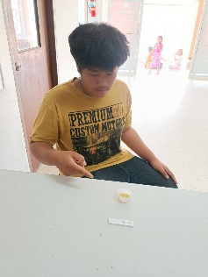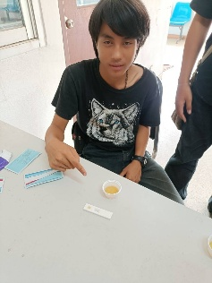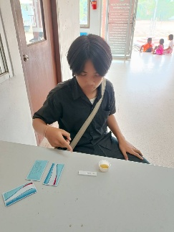

เดือนพฤศจิกายน 2567
1.ปิดล้อมตรวจค้น
วันนี้ ( 7 พ.ย 67 ) เวลา 05.30 น.พ.ต.ท.อาทิตย์ คำยุธา สว.สภ.บ้านหนองเม็ก พร้อมเจ้าหน้าที่ตำรวจ ในสังกัด ร่วมกันทำการปิดล้อมตรวจค้น กวาดล้างยาเสพติดในเขตพื้นที่รับผิดชอบ จึงเรียนมาเพื่อโปรดทราบ
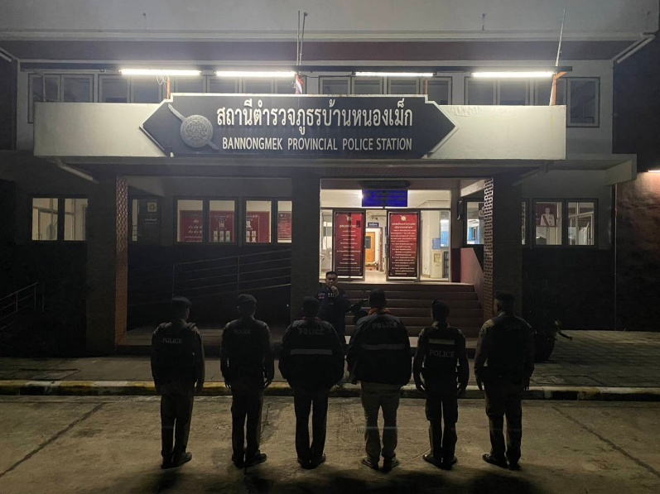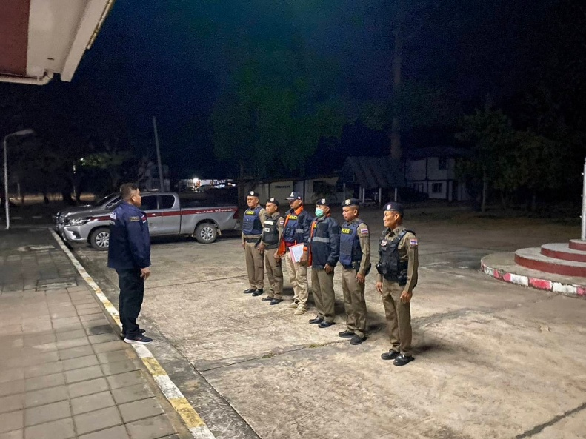

2.จับกุมยาเสพติด
วันนี้ ( 10 พ.ย.67 ) ร.ต.ท.อดิศักดิ์ ฤทธิแสง รอง สว.(ป.)สภ.บ้านหนองเม็ก พร้อมกับเจ้าหน้าที่ตำรวจในสังกัด ร่วมกันจับกุม นายเอ (นามสมมิต) ครอบครองเมทเอมเฟตามีน จำนวน 10 เม็ด ที่บริเวณบ้านไม่มีเลขที่ทางทิศเหนือบ้านหนองแข้ หมู่ที่8 ต.เหล่าไฮงาม อ.กุฉินารายณ์ จ.กาฬสินธุ์
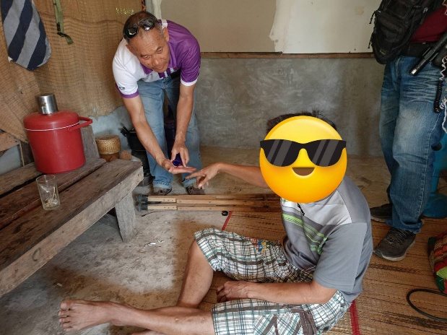
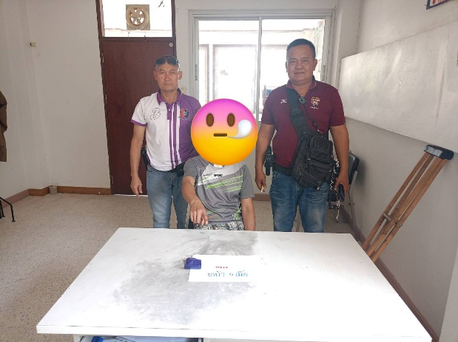

เดือนธันวาคม 2567
1.จับกุมยาเสพติด
วันนี้ 11 ธ.ค. 2567 เวลา 07.00 น. พ.ต.ท.อาทิตย์ คำยุธา สว.สภ.บ้านหนองเม็ก พร้อมด้วย เจ้าหน้าที่ตำรวจในสังกัด ร่วมกันจับกุม นายเอ (นามสมมติ) และ นาง ก (นามสมมติ) ร่วมกันครอบครองเมทเอเฟตามีน จำนวน 24 เม็ด ที่บริเวณบ้านเลขที่ 112 หมู่10 ต.เหล่าไฮงาม อ.กุฉินารายณ์ จ.กาฬสินธุ์
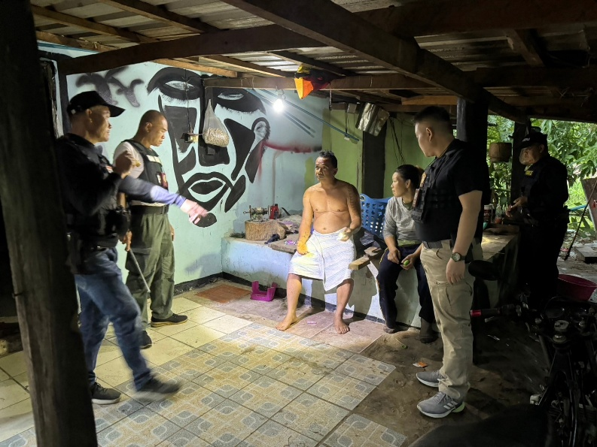
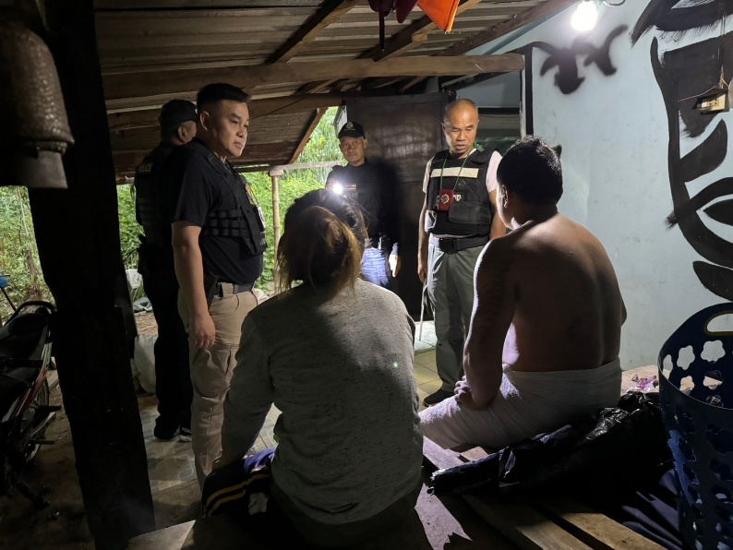

2.จับกุมปาระเบิดปิงปอง
วันนี้ (21 ธ.ค.67) เวลาประมาณ 11.00 น. พ.ต.ท.อาทิตย์ คำยุธา สว.สภ.บ้านหนองเม็ก พร้อมเจ้าหน้าที่ตำรวจในสังกัด ได้จับกุม นายแดง (นามสมมติ) วัยรุ่นปาระเบิดปิงปอง ทำให้ชาวบ้านเกิดความเดือดร้อน รำคราญ เมื่อวันที่ 20 ธ.ค.67 เวลาประมาณ 23.30 น. ที่ผ่านมา

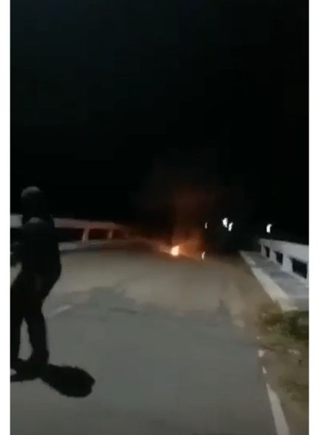

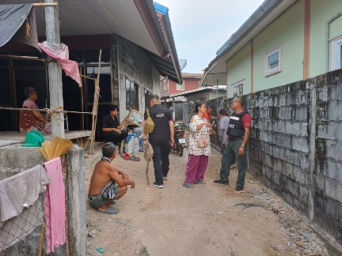
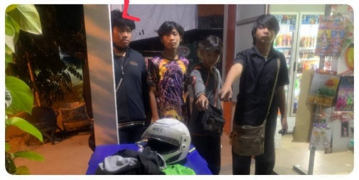

เดือนมกราคม 2568
1.จับกุมยาเสพติด
วันนี้ (14 ม.ค.68) เวลาประมาณ 07.00 น. พ.ต.ท.อาทิตย์ คำยุธา สว.สภ.บ้านหนองเม็ก พร้อมเจ้าหน้าที่ตำรวจในสังกัด ร่วมกันจับกุมตัว นายเขียว (นามสมมติ) ครอบครองเมทแอมเฟตามีน จำนวน 27 เม็ด ที่บริเวณกระท่อมนาไม่มีเลขที่ทางทิศเหนือบ้านโนนยาง ม.3 ต.เหล่าไฮงาม อ.กุฉินารายณ์ จ.กาฬสินธุ์
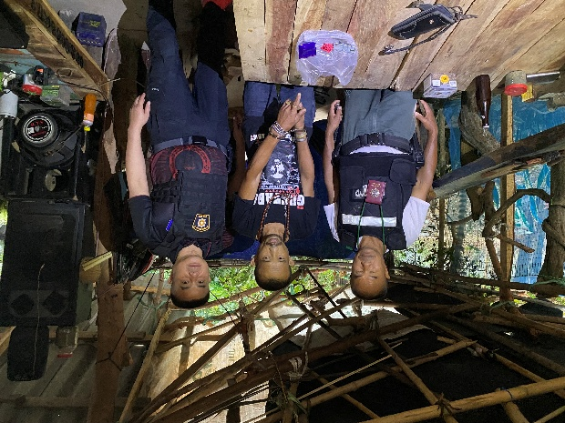

2.จับผู้ต้องหาตามหมายจับ
วันนี้ (22 ม.ค.68) เวลาประมาณ 07.30 น. พ.ต.ท.อาทิตย์ คำยุธา สว.สภ.บ้านหนองเม็ก พร้อมเจ้าหน้าที่ตำรวจในสังกัด ร่วมกันจับกุมตัว นายม่วง (นามสมมติ) ตามหมายจับของศาลจังหวัดกาฬสินธุ์ ที่บริเวณบ้านเลขที่ 76 หมู่ 8 ต.จุมจัง อ.กุฉินารายณ์ จ.กาฬสินธุ์
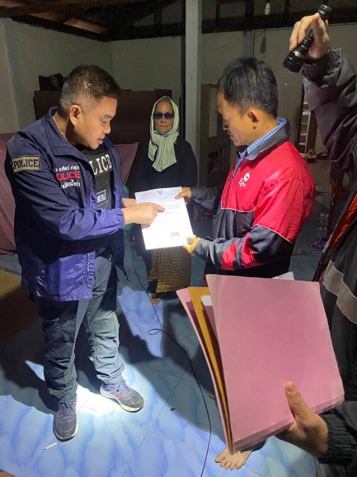

เดือนกุมภาพันธ์ 2567
1 จับกุมผู้ต้องหาตามหมายจับ
วันนี้ (7 ก.พ.68) เวลาประมาณ 06.30 น. พ.ต.ท.อาทิตย์ คำยา สว.สภ.บ้านหนองเม็ก พร้อมชุดด้วยเจ้าหน้าที่ตำรวจในสังกัด ร่วมกันจับกุมตัว นายเอกซ์ (นามสมมติ) ผู้ต้องหาตามหมายจับของศาลจังหวัดกาฬสินธุ์ พร้อมทั้งตรวจพบกระสุนปืนขนาด 11 มม. จำนวน 2 นัด และ 9 มม. จำนวน 1 นัด
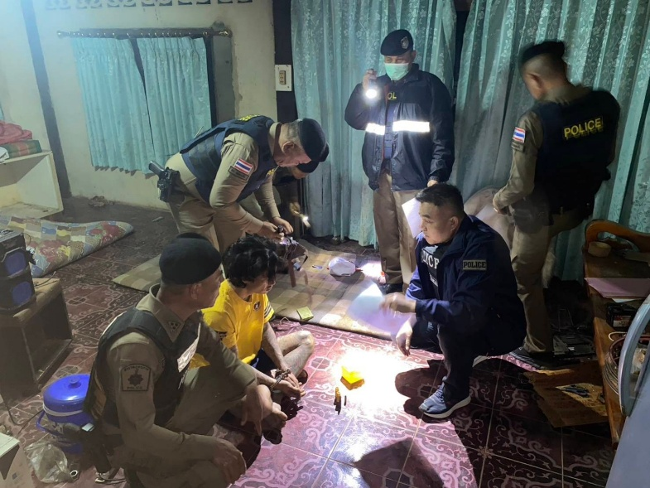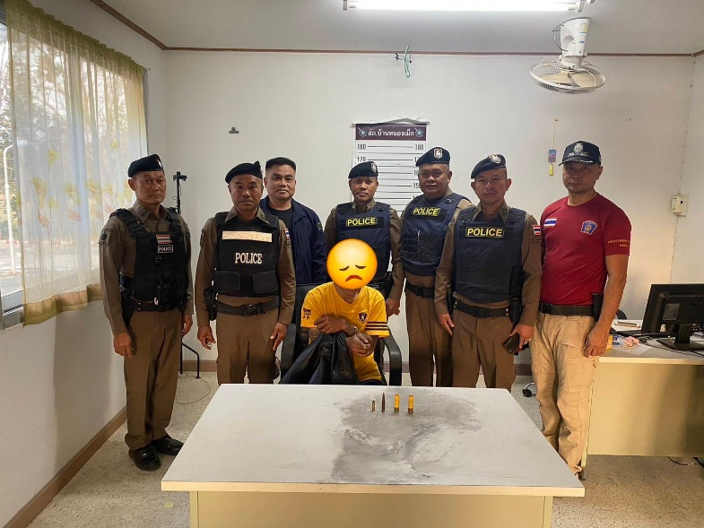

2.จับกุมยาเสพติด
วันนี้ (8 ก.พ.68) เวลาประมาณ 09.30 น. ร.ต.อ.ศุภชัย ทบราช รอง สวป.สภ.บ้านหนองเม็ก พร้อมเจ้าหน้าที่ตำรวจในสังกัด ร่วมกันจับกุมตัว นางสาว ข (นามสมมติ) ในข้อหา มียาเสพติดไว้ในครอบครอง จำนวน 2 เม็ด และ เสพยาเสพติด ที่บริเวณ กระท่อมนาทางทิศเหนือบ้านโคกประสิทธิ์ หมู่ที่ 10 ต.เหล่าไฮงาม อ.กุฉินารายณ์ จ.กาฬสินธุ์
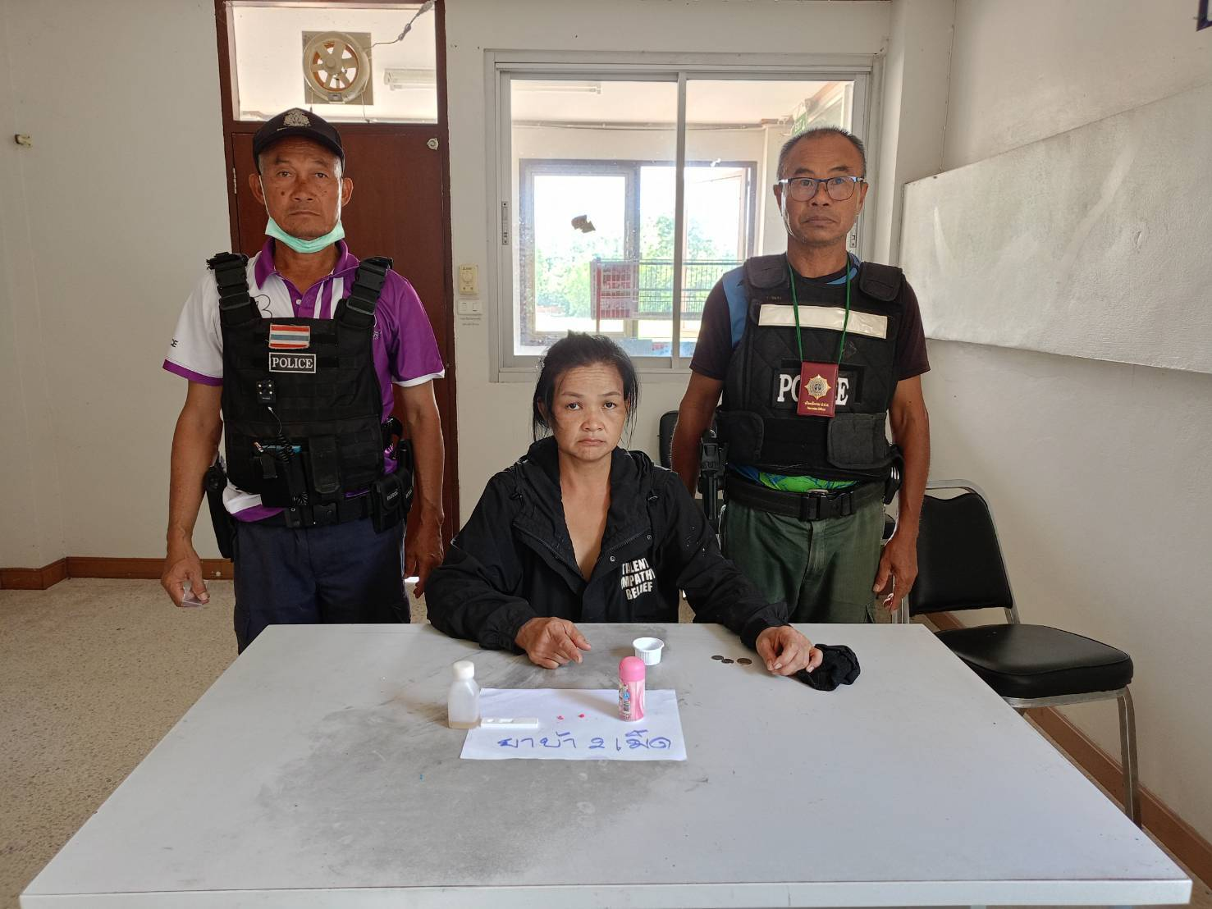

เดือนมีนาคม 2568
1.จับกุมยาเสพติด
วันนี้ ( 2 มี.ค.68) เวลาประมาณ 10.30 น. ร.ต.ท.อดิศักดิ์ ฤทธิแสง รอง สว.(ป.)ฯ พร้อมเจ้าหน้าที่ตำรวจในสังกัดร่วมกันจับกุม นายเอ และ นายบี (นามสมมติ) ในข้อหา ร่วมกันมียาเสพติดไว้ในครอบครองจำนวน 10เม็ด และเสพยาเสพติด ที่บริเวณหน้าบ้านเลขที่ 92 หมู่ที่8 ต.เหล่าไฮงาม อ.กุฉินารายณ์ จ.กาฬสินธุ์
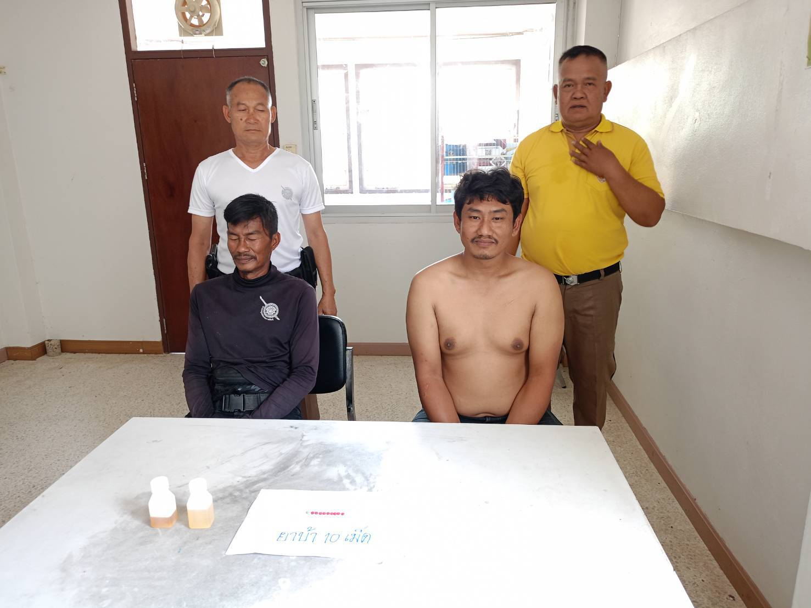

2.จับกุมยาเสพติด
วันนี้ ( 17 มี.ค.68) เวลาประมาณ 10.30 น. ร.ต.ท.อดิศักดิ์ ฤทธิแสง รอง สว.(ป.)ฯ พร้อมเจ้าหน้าที่ตำรวจในสังกัดร่วมกันจับกุม นายเอ (นามสมมติ) ในข้อหา มีอาวุธปืนแก็ปยาวไทยประดิษฐ์ ที่บริเวณหน้าบ้านเลขที่ 90 หมู่ที่12 ต.เหล่าไฮงาม อ.กุฉินารายณ์ จ.กาฬสินธุ์
